سند معماری اجرایی، قرارداد API و بسته توسعه
فاز سوم سامانه مدیریت داوطلبان بحران (پناه)

مقدار | مشخصه
P3 | شناسه سند
1.0 | نسخه
1405/04/26 | تاریخ
API، بک‌اند، امنیت، مکان و داشبورد | دامنه
تیم توسعه و کارفرما | مخاطبان

این سند، نقشه اجرایی ساخت نسخه اولیه قابل استفاده سامانه و مبنای قرارداد مشترک تیم‌های بک‌اند، فرانت‌اند، آزمون، عملیات و کارفرما است.

فهرست مطالب

1. کنترل سند، تصمیم معماری و دامنه
شرح | نسخه | تاریخ
ایجاد نخستین نسخه معماری اجرایی و قرارداد API | 1.0 | 1405/04/26

درخواست فاز سوم، FastAPI، SQLAlchemy، Alembic، PostGIS، React، Tailwind و shadcn/ui را به‌عنوان پشته هدف معرفی می‌کند. پیاده‌سازی موجود در مخزن از Django REST Framework و React/MUI استفاده می‌کند. ازاین‌رو، این سند معماری هدف را تعریف می‌کند و نباید آن را تأیید تبدیل انجام‌شده کد فعلی تلقی کرد.
- خروجی هدف: API عملیاتی، داشبورد نقش‌محور، امنیت OTP/JWT/RBAC، منطق تخصیص و بسته Docker.
- مرزها: داده‌های عملیاتی و قراردادها باید بدون شکستن کاربران فعلی قابل انتقال باشند.
- اصل حاکم: هیچ دو سازوکار migration نباید هم‌زمان مالک تغییر یک جدول تولیدی باشند.

2. معماری هدف و مرزبندی لایه‌ها
معماری API-first از لایه ارائه مستقل است. Router فقط پروتکل HTTP، احراز هویت و تبدیل DTO را انجام می‌دهد؛ Service قواعد کاربردی و مرز تراکنش را مالک است؛ Repository تنها به SQLAlchemy و ذخیره‌سازی وابسته است. این تفکیک تست‌پذیری و امکان تعویض راهبرد ذخیره را افزایش می‌دهد.
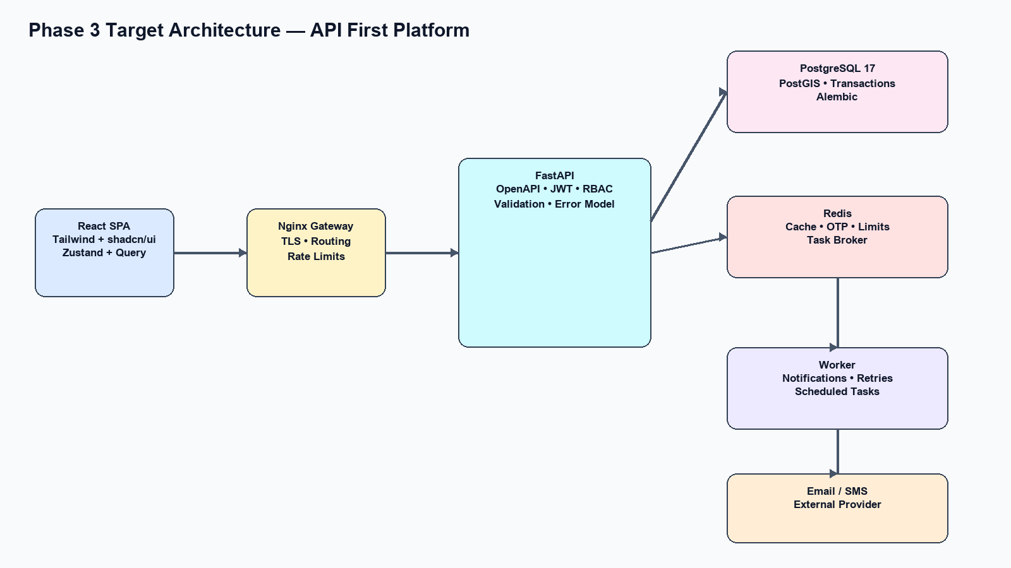
شکل — معماری هدف کانتینری؛ تمام برچسب‌های داخل تصویر انگلیسی هستند.

مسئولیت سرویس‌ها
نمونه مسئولیت | لایه
Route، dependency injection، schema validation، status code | API Router
حالت‌های مجاز مأموریت، OTP، RBAC و امتیازدهی تخصیص | Domain / Service
Query، قفل سطری، flush و persistence | Repository
ORM mapping و Alembic revisions | Data Access
ارسال اعلان با retry و idempotency | Worker

3. قرارداد داده و استاندارد API
تمام endpointها زیر /api/v1 قرار می‌گیرند. تغییر افزایشی و سازگار در v1 ممکن است؛ هر تغییر ناسازگار، حذف فیلد، تغییر معنای وضعیت یا رفتار امنیتی نیازمند v2 و بازه deprecation است. OpenAPI همان مرجع قابل تولید برای Swagger UI، SDK و contract test خواهد بود.
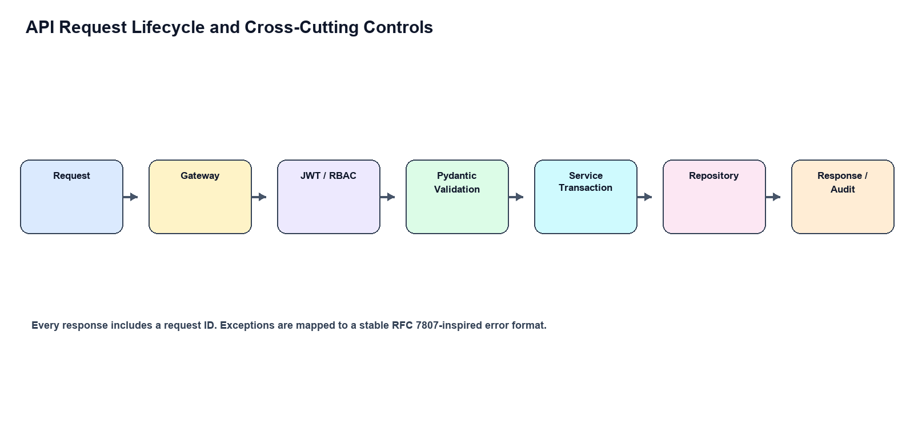
شکل — چرخه استاندارد هر درخواست API و کنترل‌های مشترک.

قواعد Request و Response
- Content-Type درخواست‌ها application/json است؛ فایل‌ها فقط از multipart/form-data و با سقف اندازه مشخص پذیرفته می‌شوند.
- شناسه‌ها UUID هستند و زمان‌ها ISO-8601 با timezone؛ تاریخ‌های محلی فقط در لایه ارائه تبدیل می‌شوند.
- لیست‌ها data، meta و links دارند. page پیش‌فرض 1، page_size پیش‌فرض 20 و حداکثر 100 است.
- فیلترها به شکل filter[status] و بازه‌ها به شکل filter[start_at_gte] هستند. sort با -created_at برای نزولی نوشته می‌شود.
- Request-ID ورودی پذیرفته یا تولید می‌شود و در پاسخ/لاگ/خطا بازگردانده می‌شود.
کاربرد | کد HTTP
ایجاد موفق منبع | 201 Created
درخواست معتبر و پردازش‌شده | 200 OK
نبود یا انقضای توکن | 401 Unauthorized
نقش یا مالکیت ناکافی | 403 Forbidden
منبع ناموجود یا پنهان‌شده | 404 Not Found
تعارض درخواست تکراری یا ظرفیت | 409 Conflict
اعتبارسنجی ساختار/فیلد | 422 Unprocessable Entity
محدودیت نرخ | 429 Too Many Requests
خطای پیش‌بینی‌نشده | 500 با شناسه پیگیری، بدون افشای جزئیات

Endpointهای پایه
نمونه Endpoint | عملیات
POST /v1/auth/otp/request | درخواست چالش OTP
POST /v1/auth/otp/verify | اعتبارسنجی OTP و صدور token
GET, POST /v1/volunteers | فهرست/ایجاد داوطلب
GET /v1/volunteers/nearby | جست‌وجوی مکانی محدودشده
GET, POST /v1/missions | فهرست/ایجاد مأموریت
POST /v1/missions/{id}/apply | ثبت درخواست یکتا
POST /v1/applications/{id}/approve | تأیید تراکنشی و ایجاد تخصیص
GET, POST /v1/missions/{id}/shifts | مدیریت شیفت
GET, POST /v1/missions/{id}/reports | گزارش مأموریت

4. بک‌اند FastAPI، SQLAlchemy و Alembic
مدل‌های SQLAlchemy باید از مدل‌های Pydantic جدا بمانند. DTO خروجی هرگز فیلدهای داخلی مانند password_hash، OTP hash، refresh token یا داده پزشکی خارج از سطح مجاز را نشت نمی‌دهد. Unit of Work تراکنش تغییرهای چندجدولی مانند تأیید درخواست را کنترل می‌کند.

Repository و Service Layer
قاعده | پیامد اجرایی
Router فاقد منطق کسب‌وکار | تست واحد سرویس بدون HTTP ممکن می‌شود
Repository فاقد تصمیم مجوز | کنترل نقش در policy/service یکپارچه می‌ماند
تراکنش در service | عملیات approve شامل application، capacity، assignment و outbox اتمیک است
Idempotency key در عملیات حساس | retry شبکه درخواست تکراری ایجاد نمی‌کند
Alembic revision کوچک و قابل بازبینی | استقرار و بازگشت کنترل‌شده می‌شود

برای تغییرهای خطرناک schema، الگوی expand/contract پیشنهاد می‌شود: ابتدا ستون/جدول جدید سازگار افزوده شود؛ کد دوگانه‌خوان/دوگانه‌نویس موقت مستقر شود؛ داده backfill شود؛ پس از اندازه‌گیری و پایان دوره سازگاری، ساختار قدیمی حذف شود.

5. امنیت: OTP، JWT، RBAC و کنترل‌های پایه
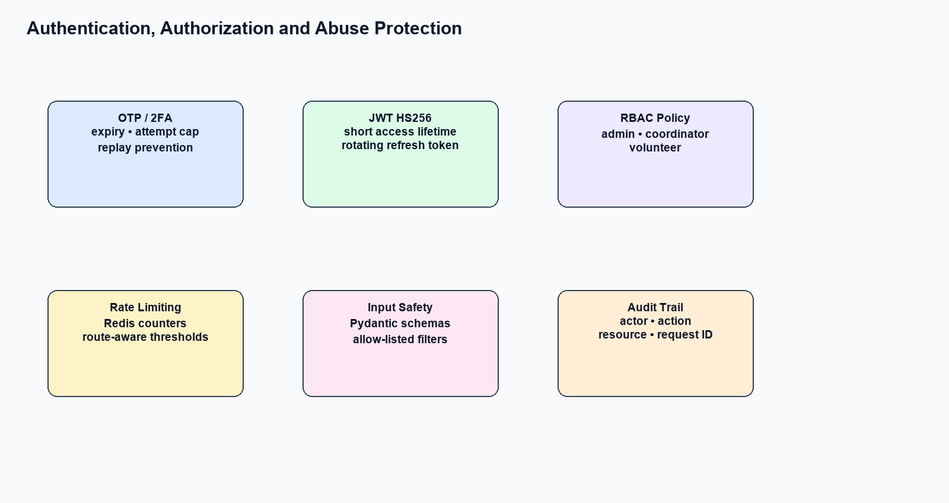
شکل — لایه‌های کنترل هویت، مجوز، ورودی، نرخ و ممیزی.

جریان هویت
OTP باید فقط به‌صورت hash ذخیره شود، زمان انقضای کوتاه داشته باشد، بعد از مصرف invalid شود و شمارش تلاش/ارسال آن با Redis محدود گردد. پس از تأیید، access token کوتاه‌عمر و refresh token چرخشی صادر می‌شود. HS256 تنها با secret تصادفی بلند در secret manager، iss/aud/exp/jti و برنامه چرخش کلید قابل استفاده است.

سیاست RBAC و مالکیت
نمونه مجوز | نقش/قاعده
ایجاد یا بستن رخداد | Admin
ویرایش مأموریت و بررسی درخواست | Coordinator مالک مأموریت یا Admin
ثبت درخواست برای مأموریت منتشرشده | Volunteer فعال
مشاهده اطلاعات حساس داوطلب | Coordinator مرتبط با حداقل فیلد لازم
مشاهده audit کامل | Admin یا نقش ممیزی مصوب

- bcrypt با cost قابل تنظیم و rehash تدریجی استفاده می‌شود.
- Rate limit برای OTP، login، refresh، upload و search از یک آستانه عمومی سخت‌گیرانه‌تر است.
- CORS allow-list، security headers، validation طول/نوع/محدوده، و جلوگیری از IDOR اجباری است.
- خطاها به کاربر پیام امن می‌دهند اما جزئیات فنی با request_id در لاگ نگهداری می‌شود.

6. قابلیت مکانی و منطق تخصیص
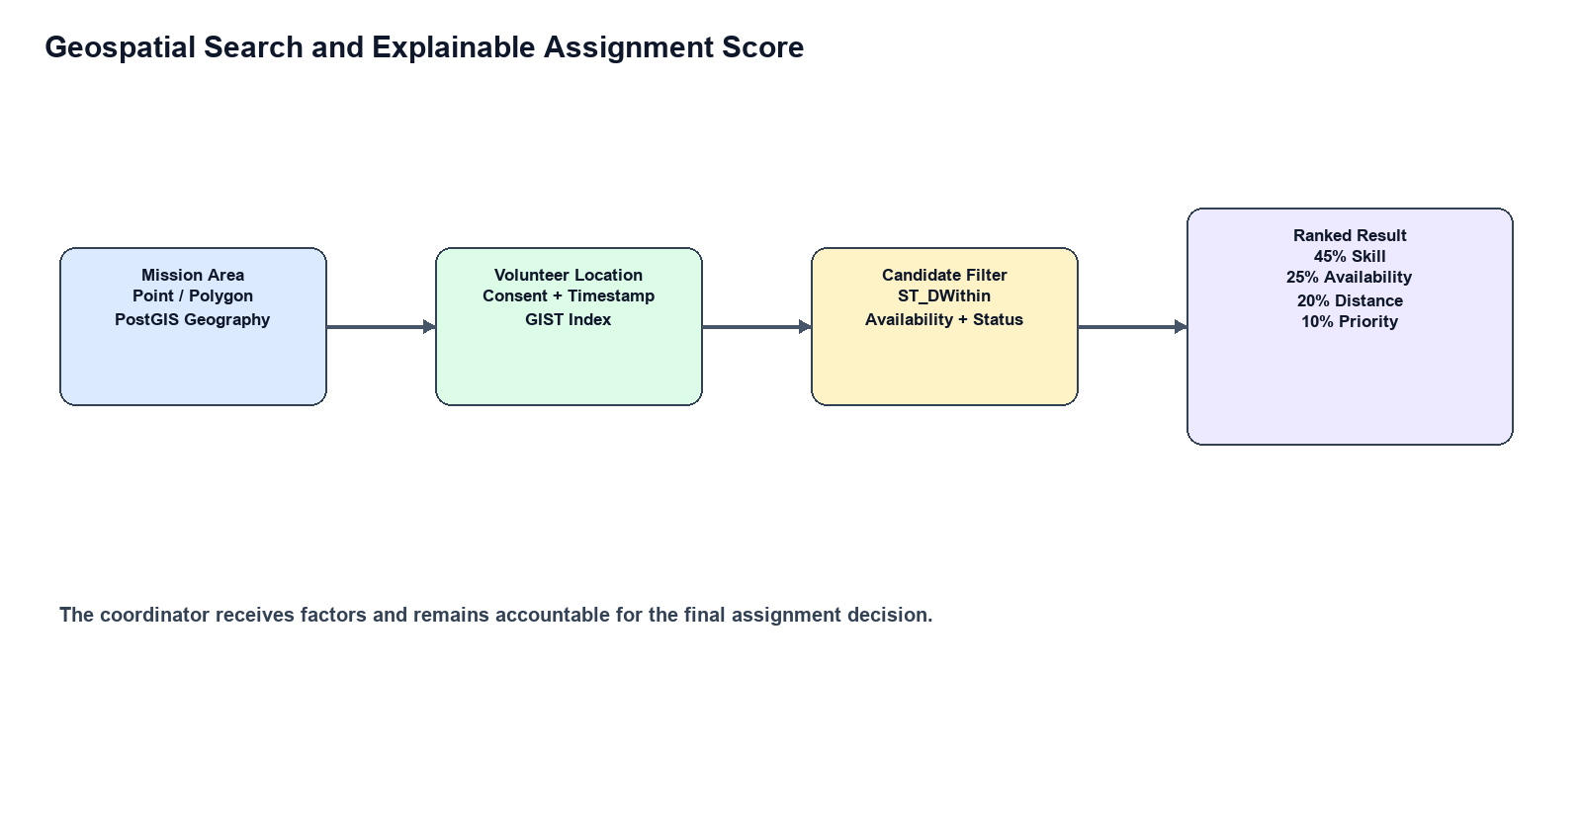
شکل — جست‌وجوی PostGIS و امتیازدهی شفاف پیشنهاد تخصیص.
PostGIS برای search دقیق بر مبنای geography(Point, 4326) یا محدوده عملیاتی استفاده می‌شود. ستون location_geog با GIST index، موقعیت داوطلب با timestamp و وضعیت رضایت، و queryهای ST_DWithin/KNN فقط پس از کنترل مجوز و هدف پردازش قابل استفاده‌اند.

الگوریتم اولیه تخصیص
وزن اولیه | عامل
45% | تطابق مهارت‌های الزامی و ترجیحی
25% | آمادگی و هم‌پوشانی زمانی با شیفت
20% | فاصله نرمال‌شده از محدوده مأموریت
10% | اولویت عملیاتی/تجربه
قید سخت | فعال بودن داوطلب، ظرفیت، رضایت مکانی و نبود تخصیص متعارض

خروجی الگوریتم، پیشنهاد رتبه‌بندی‌شده و عوامل امتیاز است؛ تصمیم نهایی برای عملیات بحرانی باید در اختیار هماهنگ‌کننده بماند. هر انتخاب یا override باید در audit log ثبت شود.

7. فرانت‌اند: داشبوردها و جریان‌های بحرانی
رابط کاربری بحران باید سریع، قابل فهم در فشار زمانی و مقاوم در برابر شبکه ضعیف باشد. Tailwind و shadcn/ui اجزای قابل ترکیب را فراهم می‌کنند؛ TanStack Query فقط server state و cache را مدیریت می‌کند؛ Zustand برای وضعیت کوتاه‌عمر UI، فیلترهای محلی و draftهای محدود است.
جریان اصلی | پنل
مدیریت کاربران، نقش، رخداد، سیاست و گزارش سراسری | Admin
صندوق درخواست، ظرفیت، تخصیص، شیفت و گزارش مأموریت‌های خود | Coordinator
تکمیل پروفایل/مهارت، مشاهده مأموریت، درخواست، پاسخ به تخصیص و گزارش | Volunteer

- نمایش وضعیت‌ها با متن، آیکون و رنگ؛ رنگ هرگز تنها حامل معنی نیست.
- تأییدهای مهم شامل نام مأموریت، اثر تغییر و امکان لغو امن‌اند.
- خطای شبکه قابل تشخیص، retry کنترل‌شده و draft محلی برای فرم‌های طولانی دارد.
- دسترسی موبایل‌محور، RTL، خوانایی بالا و حداقل کلیک برای عملیات اضطراری الزام است.

8. تست‌پذیری، مشاهده‌پذیری و کیفیت فنی
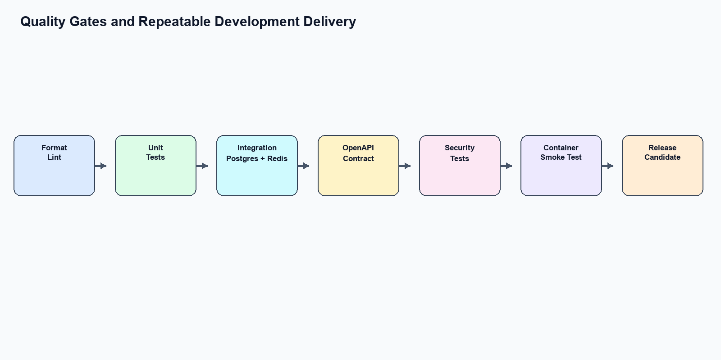
شکل — دروازه‌های کیفیت از تغییر کد تا بسته استقرار.

راهبرد آزمون
نمونه | سطح آزمون
محاسبه score، قوانین انتقال وضعیت و policy نقش | Unit
تعارض unique application، rollback تراکنش و query مکانی | Integration با PostgreSQL/PostGIS و Redis
نمونه OpenAPI، envelope خطا و backward compatibility | Contract
ثبت‌نام تا تأیید مأموریت و اعلان | End-to-End
انقضای token، rate limit، IDOR و input fuzzing | Security

لاگ‌ها باید structured JSON و دارای request_id، actor_id، route، latency و نتیجه باشند. PII و token در log ممنوع است. معیارها شامل نرخ خطا، زمان پاسخ، backlog صف، نرخ OTP، query کند و درصد موفقیت اعلان هستند.

9. بسته اجرایی Docker و آماده‌سازی محیط
Docker Compose محیط یکسان برای API، worker، PostgreSQL 17 با PostGIS، Redis، frontend و Nginx فراهم می‌کند. .env.example فقط نام متغیر و مقدار غیرحساس دارد. migrationها در pipeline کنترل‌شده اجرا می‌شوند؛ اجرای خودکار schema migration در production بدون gate عملیاتی توصیه نمی‌شود.
معیار پذیرش | قلم تحویلی
Swagger/OpenAPI دارای مثال و کد خطای پایدار | مستند API
اجرای یک فرمانی محیط توسعه و seed idempotent | Docker Compose + راهنما
تغییر schema نسخه‌بندی‌شده و آزمون‌شده | Alembic migrations
سناریوی درخواست تا تخصیص قابل تست | API و تست‌های integration
پنل‌های نقش‌محور با مسیرهای اصلی | React dashboards
کنترل OTP/JWT/RBAC و گزارش ممیزی | امنیت پایه

10. برنامه اجرا، ریسک‌ها و معیار پذیرش
خروجی | مرحله
تثبیت OpenAPI، مدل داده هدف و مرزبندی migration | ۱. طراحی قرارداد
هویت، RBAC، skeleton سرویس و migrations | ۲. زیرساخت بک‌اند
داوطلب/مهارت/مأموریت/درخواست/تخصیص | ۳. عملیات اصلی
PostGIS، شیفت، گزارش، اعلان و audit | ۴. قابلیت‌های تکمیلی
داشبوردها، آزمون E2E، hardening و بسته توسعه | ۵. پذیرش

- ریسک اصلی: دو مالک schema (Django migration و Alembic). راهکار: مالکیت واحد جدول یا مرز سرویس جدا.
- ریسک اصلی: اتکا به تخصیص خودکار. راهکار: پیشنهاد explainable با تأیید انسانی.
- ریسک اصلی: نشت مکان و PII. راهکار: رضایت، حداقل‌سازی، retention و RBAC.
- ریسک اصلی: تناقض API. راهکار: OpenAPI contract testing و version policy.

11. مراجع و اسناد همراه
- P31.md — معماری فنی، قراردادها، دیاگرام‌های Mermaid و برنامه مهاجرت.
- OpenAPI Specification 3.1، FastAPI، SQLAlchemy 2.0، Alembic، PostGIS Documentation.
- OWASP ASVS و OWASP API Security Top 10.
- RFC 7807 Problem Details، JWT RFC 7519، ISO/IEC 27001 و ISO/IEC 25010.
پایان سند.

